ГУО “Жуховичская средняя школа”

Фото | Школа, класс, название волонтёрского отряда, кол-во участников, место деятельности, ФИО кому помагали | Краткое описание деятельности (что сделали, когда – дата, и т.д.)
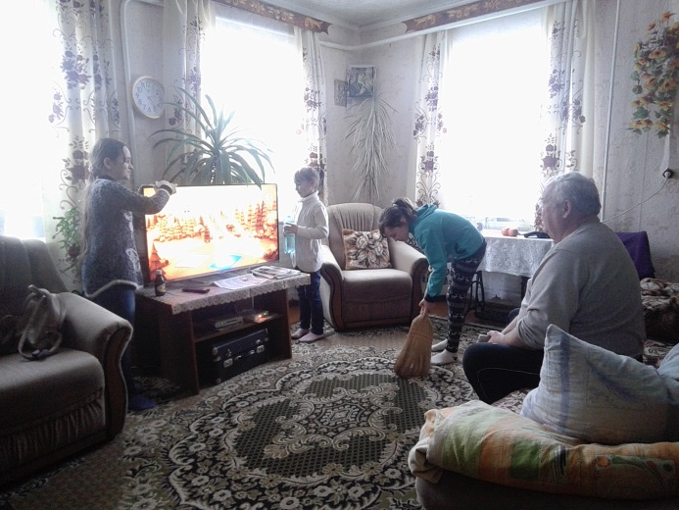 | Жуховичская СШ, члены волонтерского отряда “Добрые сердца”, кол-во 4 чел., д.М.Жуховичи,  ул.Центральная,  дом 49  Оказание помощи Скрицкому Виктору Викентьевичу | Убрали в доме  09.02.2019
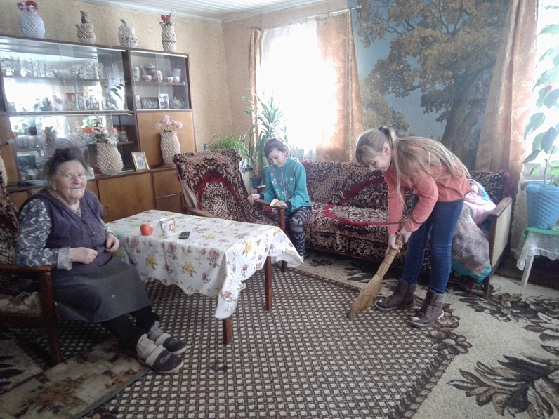 | Жуховичская СШ, члены волонтерского отряда “Добрые сердца”, кол-во 4 чел., аг.Б.Жуховичи,  ул.Церковная,  дом 11  Оказание помощи Буховец Марии Павловне | Убрали в доме, полили цветы  27.01.2019
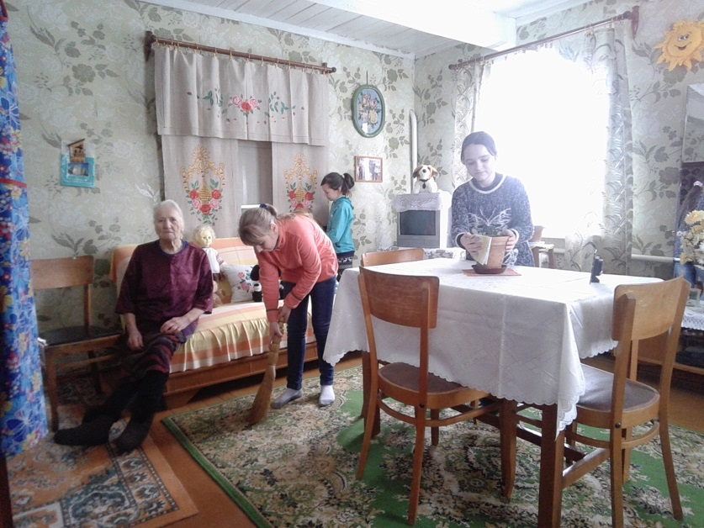 | Жуховичская СШ, члены волонтерского отряда “Добрые сердца”, кол-во 4 чел., аг.Б.Жуховичи,  ул.Центральная,  дом 29  Оказание помощи Юшко Марии Васильевне | Убрали в доме, полили цветы  02.02.2019
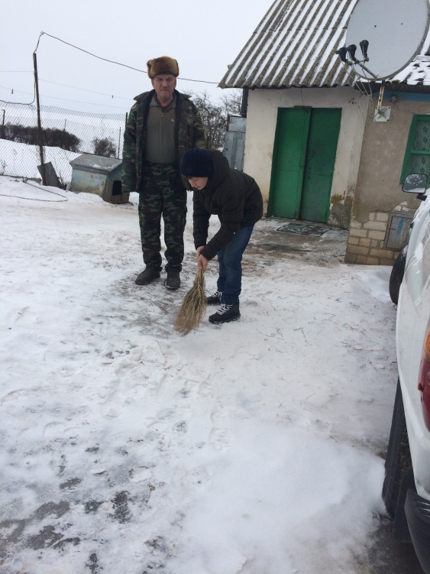 | Жуховичская СШ, члены волонтерского отряда “Добрые сердца”, кол-во 2 чел., аг.Б.Жуховичи,  ул.Заречная,  дом 23  Оказание помощи Абломейко Василию Васильевичу | Расчистили снег во дворе  26.01.2019
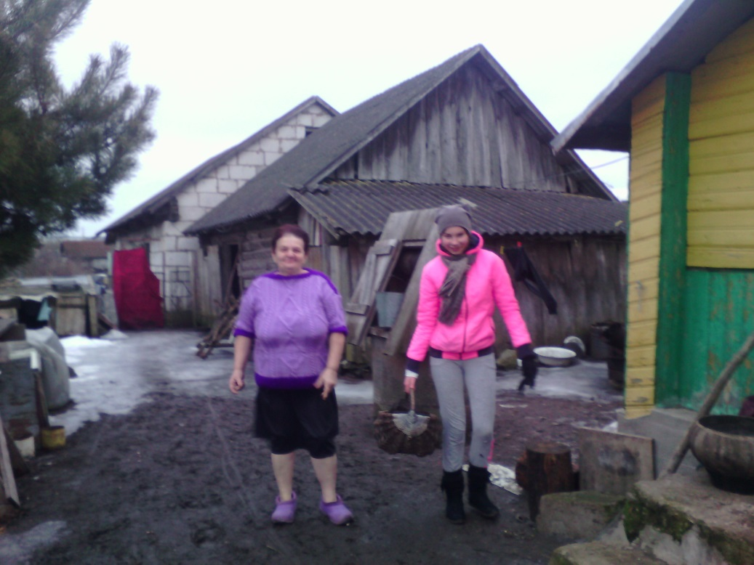 | Жуховичская СШ, члены волонтерского отряда “Добрые сердца”, кол-во 2 чел., аг.Б.Жуховичи,  ул.Церковная,  дом 15  Оказание помощи Кандера Людмиле Михайловне | Носили топливо, убирали в доме  16.02.2019

